F Bbmaj7

A 0 0
E 1 3 1 1 3
C 0 0 2
G 2 2 3

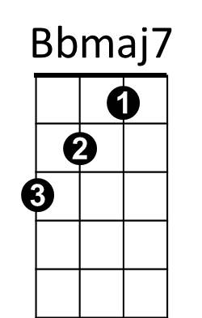
F

